Олимпиадный разбор 004
Д. И. Менделеев установил, что если в одном и том же количестве воды растворять одинаковое число молей различных хлоридов металлов, то плотности полученных растворов увеличиваются с возрастанием молекулярной массы хлоридов. Это позволило подтвердить исправленную им атомную массу и валентность одного из элементов на основании следующих измерений: растворы хлоридов калия, магния и упомянутого элемента при концентрации 1 моль соли на 200 моль воды имели плотности соответственно 1,0121; 1,0203; 1,0138.
Используя эти данные, установите, о каком элементе шла речь.

Из: И. В. Свитанько, В. В. Кисин, С. С. Чуранов. Олимпиадные задачи по химии. Учебное пособие для подготовки к олимпиадам школьников по химии.
Москва, 2017

Решение
Молярные массы KCl и MgCl₂ равны 74,5 и 95 г/моль, соответственно. Отложим на графике прямую линию зависимости плотности их растворов от молярных масс:
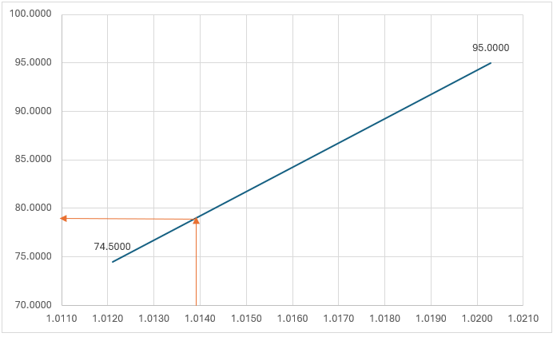
От плотности раствора вещества Х, равной 1,0138, восставим перпендикуляр до пересечения с прямой и определим приближенную молярную массу вещества Х.
Получим величину примерно 79 г/моль.
Если элемент одновалентен, то формула хлорида ЭCl, и атомная масса Э должна быть равна 43,5. Такого элемента нет. Если элемент двухвалентен, то формула хлорида ЭCl₂, и атомная масса Э должна быть равна 8. С учетом приблизительной оценки ближе всего к такому элементу находится бериллий: BeCl₂.

https://docs.google.com/document/d/17M8z4kPH5edEfkSPghp4fkbrZ-S38qV5/edit?usp=sharing&ouid=107838090390891967720&rtpof=true&sd=true

